**Exercices de prolongement pour la seconde**

* **Ensemble de nombres**

**Exercice 1 :**

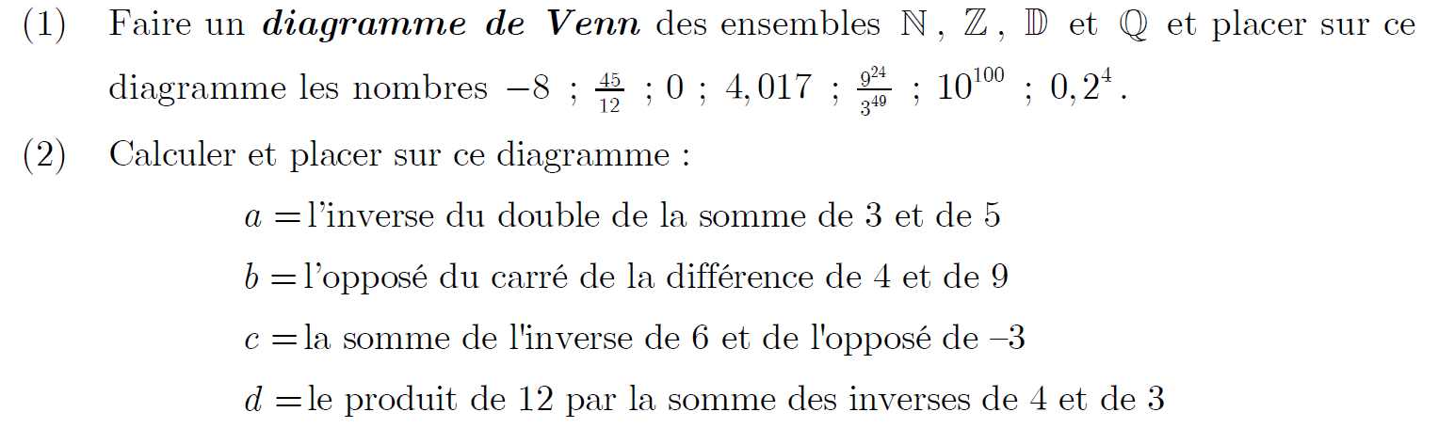

**Exercice 2 :**

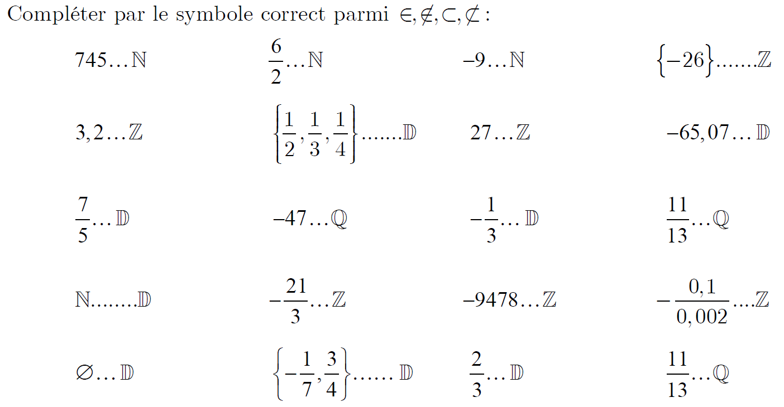

**Exercice 3 :**

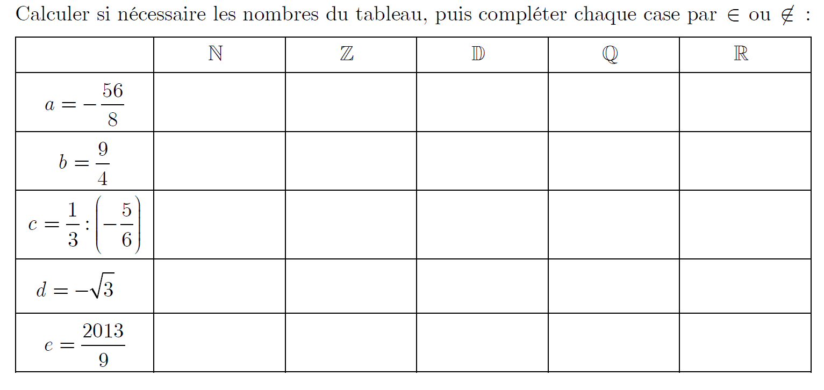

* **Notions d’intervalles**

**Exercice 5 : Exercice 6 :**

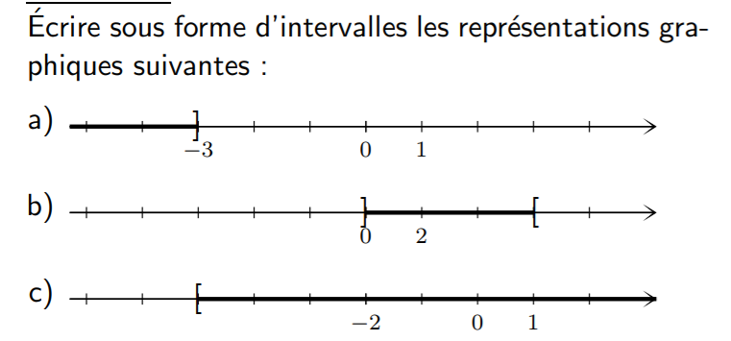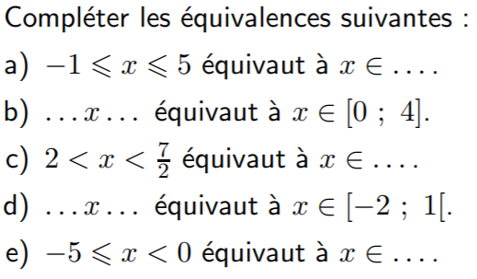

**Exercice 7 : Exercice 8 :**

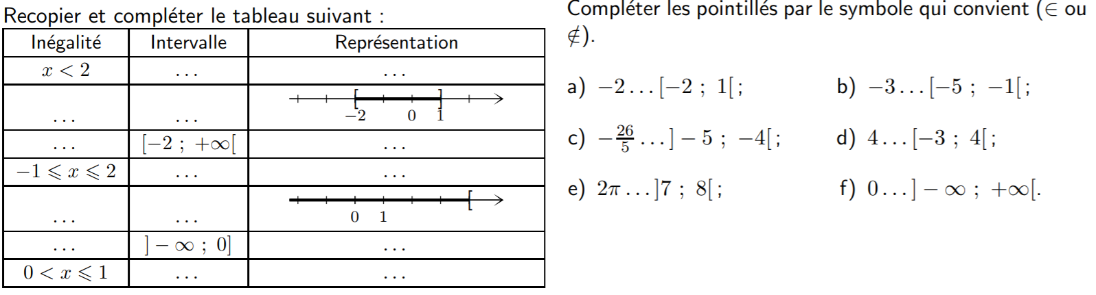

**Exercice 9 : Exercice 10 :**

